ANALIZA STATYSTYKI MAJ 2012 ROKU

- Poziom i stopa bezrobocia

Liczba bezrobotnych zarejestrowanych w Powiatowym Urzędzie Pracy
w Kędzierzynie-Koźlu, w dniu 31 maja 2012r. wynosiła 4839 osób
i była niższa w porównaniu do 30 kwietnia 2012r. o 45 osób.

Zmiana liczby bezrobotnych miała miejsce:
- w gminie Kędzierzyn-Koźle spadek o 28 osób
- w pozostałych gminach spadek o 17 osób

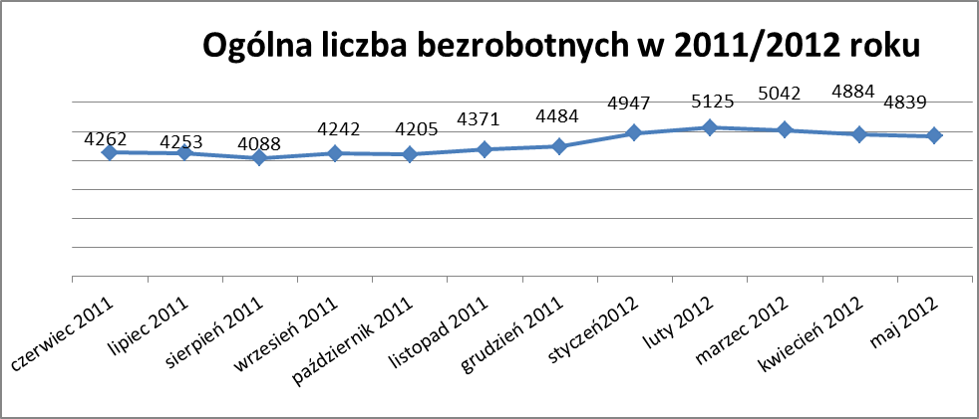

Stopa bezrobocia w maju 2012r. wynosiła 13,8% (po korekcie WUP).

W porównaniu do poprzedniego miesiąca wysokość tego wskaźnika procentowego zmniejszyła się o 0,1%.

- Wybrane kategorie bezrobotnych

Według stanu w końcu miesiąca w ewidencji PUP pozostawało:

Kobiet – 2687 osób, tj. 55,5% ogółu bezrobotnych.

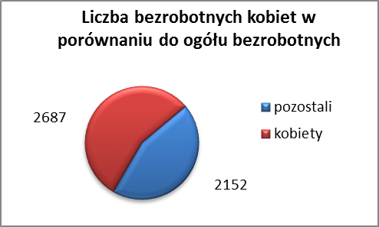

W porównaniu do kwietnia 2012r. ogólna liczba kobiet zmniejszyła się
o 17 osób.

W maju 2012r. zarejestrowało się więcej kobiet w porównaniu
do kwietnia 2012r. o 13 osób.

W maju 2012r. z ewidencji bezrobotnych z tytułu niepotwierdzenia gotowości do pracy oraz dobrowolnej rezygnacji ze statusu bezrobotnego wyłączono 37 kobiet, mniej (o 41) niż w kwietniu 2012r :

- w czerwcu 2011r. - 134 osoby
- w lipcu 2011r. - 58 osób
- w sierpniu 2011r. - 80 osób
- we wrześniu 2011r. - 10 osób
- w październiku 2011r. - 97 osób
- w listopadzie 2011r. - 11 osób
- w grudniu 2011r. - 23 osoby
- w styczniu 2012r. - 77 osób
- w lutym 2012r. - 70 osób
- w marcu 2012 r. - 66 osób
- w kwietniu 2012r. - 78 osób
- w maju 2012r. - 37 osób

Mieszkańców miasta Kędzierzyna-Koźla –3507 osób, tj. 72,5 % ogółu bezrobotnych /w tym kobiet/ - 1944 osoby , tj. 40,2% ogółu bezrobotnych

W maju 2012r. odnotowano spadek bezrobocia z terenu gminy Kędzierzyna-Koźla o 28 osób.

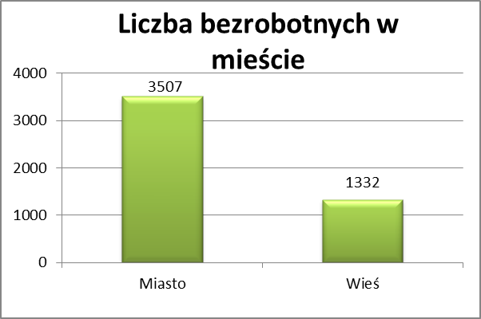

Mieszkańców wsi - 1332 osoby tj. 27,5% ogółu bezrobotnych,

/w tym kobiet/ 743 osoby tj. 15,4% ogółu bezrobotnych.

W maju zmniejszyła się liczba bezrobotnych mieszkańców wsi,
w porównaniu do poprzedniego miesiąca o 17 osób.
Zarejestrowano w:

- w czerwcu 2011r. - 1244 osoby
- w lipcu 2011r. - 1226 osób
- w sierpniu 2011r. - 1102 osoby
- we wrześniu 2011r. - 1185 osób
- w październiku 2011r. - 1166 osób
- w listopadzie 2011r. - 1231 osób
- w grudniu 2011r. - 1285 osób
- w styczniu 2012r. - 1408 osób
- w lutym 2012r. - 1477 osób
- w marcu 2012r. - 1425 osób
- w kwietniu 2012r. - 1349 osób
- w maju 2012r. - 1332 osoby

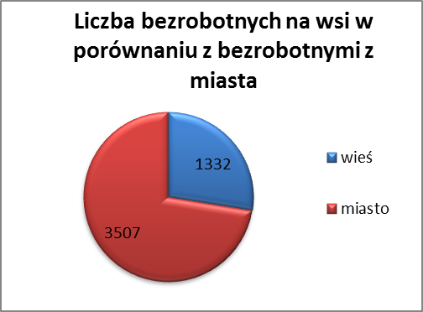

Cudzoziemców – 7 osób, tj. 0,1 % ogółu bezrobotnych

W maju 2012r. w ewidencji Powiatowego Urzędu Pracy w Kędzierzynie-Koźlu pozostaje 7 cudzoziemców ( o 1 osobę więcej niż w poprzednim miesiącu ).

Osób bezrobotnych do 25 roku życia – 906 osób, tj. 18,7 % ogółu bezrobotnych /w tym kobiet/ - 537 osób, tj. 11,1 % ogółu bezrobotnych

W porównaniu do poprzedniego miesiąca liczba osób bezrobotnych do 25 roku życia zmniejszyła się o 34 osoby.

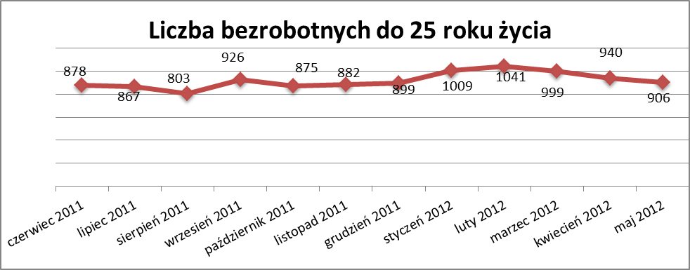
Wskaźnik ten maleje od marca 2012r.

W maju 2012r. ogółem wyłączono 152 osoby bezrobotnych do 25 roku życia, z tego:

- 56 osób podjęło pracę
- 38 osób nie potwierdziło gotowości do pracy
- 24 osoby rozpoczęły szkolenia
- 19 osób rozpoczęło staż
- 9 osób dobrowolnie zrezygnowało ze statusu osoby bezrobotnej
- 4 osoby inne
- 2 odmówiły bez uzasadnionej przyczyny przyjecie propozycji
odpowiedniej pracy lub innej formy pomocy

Osób, które ukończyły szkołę wyższą do 27 roku życia – 52 osoby,

tj. 1,1% ogółu bezrobotnych /w tym kobiet/ - 38 osób, tj. 0,8% ogółu bezrobotnych

W porównaniu do kwietnia 2011r. liczba osób bezrobotnych do 27 roku życia, które ukończyły szkołę wyższą zarejestrowanych w PUP zmniejszyła się
o 2 osoby.
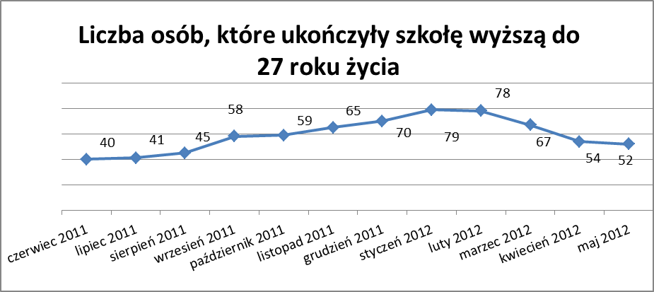

Wskaźnik ten maleje od marca 2012r.

Osób długotrwale bezrobotnych – 2491 osób, tj. 51,5% ogółu bezrobotnych /w tym kobiet/ - 1506 osób, tj. 31,1% ogółu bezrobotnych

W porównaniu do poprzedniego miesiąca liczba osób długotrwale bezrobotnych
zmniejszyła się o 1 osobę.

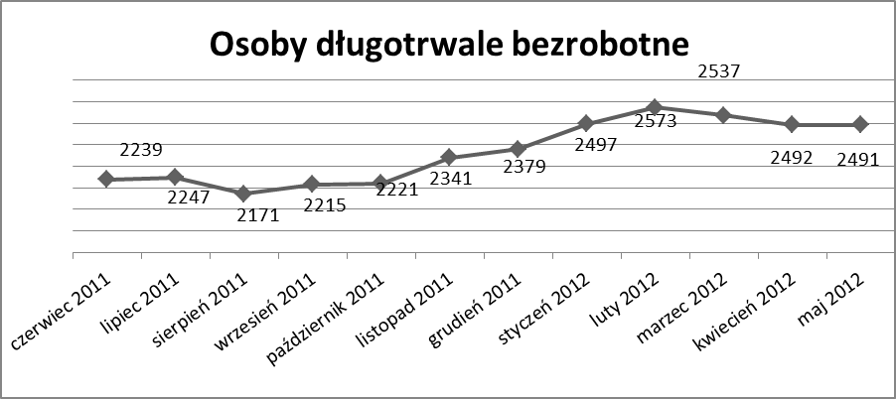

Wskaźnik ten maleje od marca 2012r.

Osób bezrobotnych powyżej 50 roku życia – 1254 osoby, tj. 25,9%
ogółu bezrobotnych /w tym kobiet/ - 523 osoby, tj. 10,8 % ogółu bezrobotnych

Ogólna liczba osób bezrobotnych powyżej 50 roku życia w porównaniu
do kwietnia 2012r. zwiększyła się o 27 osób.

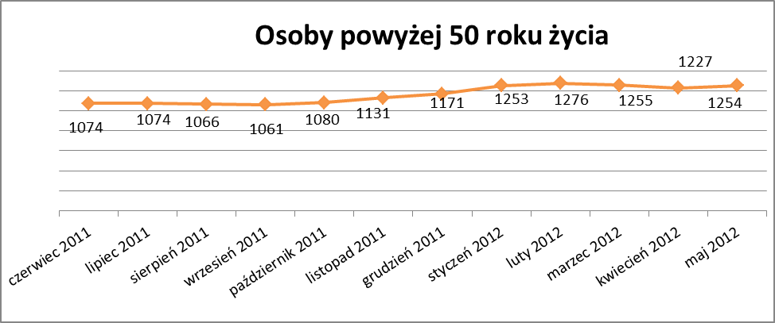

Osób bez kwalifikacji zawodowych – 1810 osób, tj. 37,4% ogółu bezrobotnych /w tym kobiet/ - 1021 osób, tj. 21,1 % ogółu bezrobotnych

W porównaniu do poprzedniego miesiąca liczba osób bez kwalifikacji zawodowych zmniejszyła się o 19 osób .

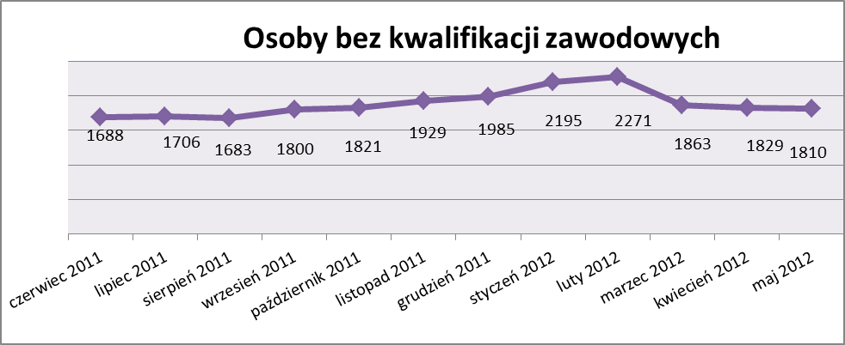

Wskaźnik ten maleje od marca 2012r.

Osób bez doświadczenia zawodowego – 1250 osób, tj. 25,8% ogółu bezrobotnych /w tym kobiet/ - 747 osób, tj. 15,4% ogółu bezrobotnych

W porównaniu do kwietnia 2012r. liczba osób bez doświadczenia zawodowego zmniejszyła się o 61 osób.

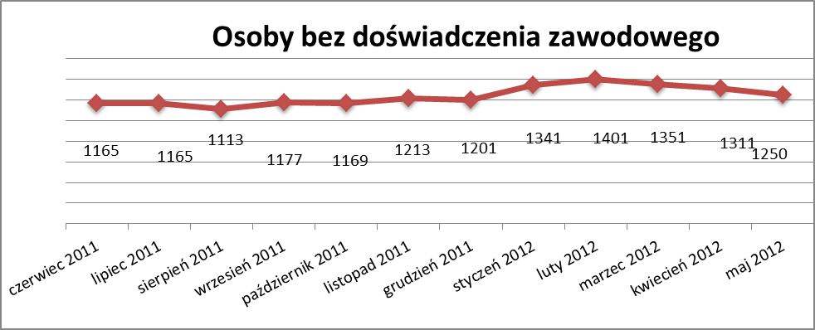

Wskaźnik ten maleje od marca 2012r.

Osób bez wykształcenia średniego – 3103 osoby, tj. 64,1% ogółu bezrobotnych /w tym kobiet/ - 1507 osób, tj. 31,1% ogółu bezrobotnych

W porównaniu do kwietnia 2012r. liczba osób bez wykształcenia średniego zmniejszyła się o 36 osób.

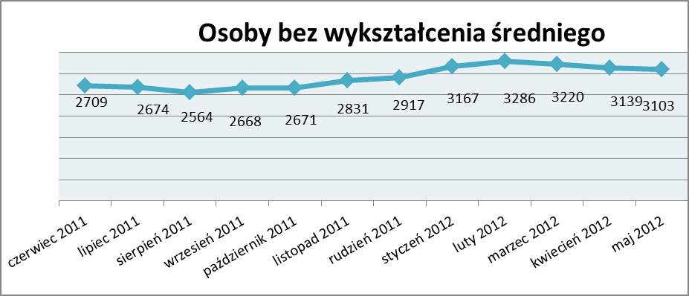

Wskaźnik ten maleje od marca 2012r.

Niepełnosprawnych – 363 osoby , tj. 7,5% ogółu bezrobotnych

/w tym kobiet/ - 185 osób, tj. 3,8% ogółu bezrobotnych

Ogólna liczba osób niepełnosprawnych w porównaniu do poprzedniego miesiąca zmniejszyła się o 2 osoby.
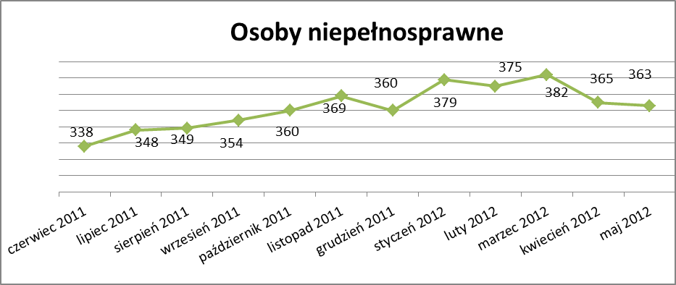
13. Z prawem do zasiłku – 575 osób, tj. 11,9% ogółu bezrobotnych
/w tym kobiet/ - 270 osób, tj. 5,6% ogółu bezrobotnych

Wskaźnik ten w porównaniu do kwietnia 2012r. zwiększył się o 28 osób
uprawnionych do zasiłku.

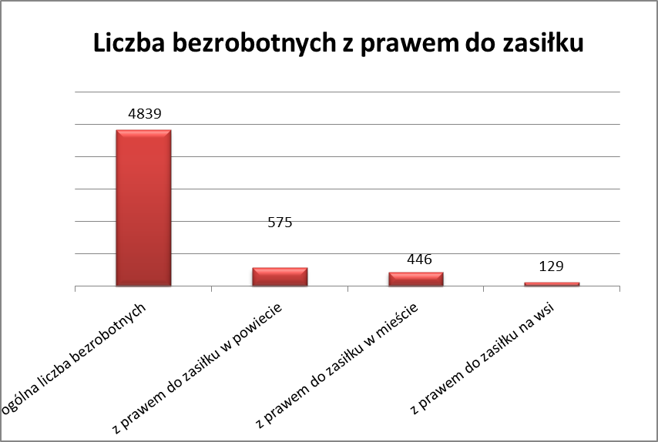

Mieszkańcy miasta uprawnieni do zasiłku to – 446 osób, w tym 209 kobiet.
Mieszkańcy wsi uprawnieni do zasiłku to – 129 osób, w tym 61 kobiet.
W porównaniu do kwietnia 2012r. zwiększyła się liczba uprawnionych do pobierania zasiłku w mieście o 16 osób oraz na wsi o 12 osób.

- Oferty pracy

W maju 2012r. do Powiatowego Urzędu Pracy w Kędzierzynie-Koźlu zgłoszono 152 wolne miejsca pracy i miejsca aktywizacji zawodowej.

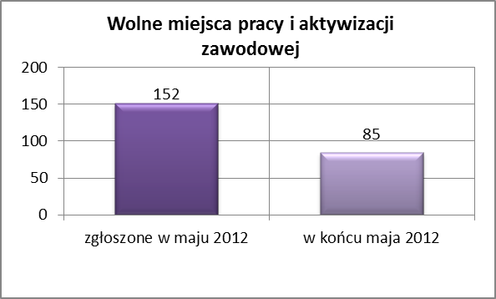

Zgłoszone miejsca pracy i miejsca aktywizacji zawodowej dotyczyły
między innymi:

- 32 – miejsca pracy subsydiowanej, tj. 21,1% wszystkich miejsc
- 120 – miejsc pracy niesubsydiowanej, tj. 78,9% wszystkich miejsc

Miejsca pracy i miejsca aktywizacji zawodowej pochodziły
z następujących sektorów:
- 148 - z sektora niepublicznego, tj. 97,4% wszystkich miejsc
- 4 - z sektora publicznego, tj. 2,6% wszystkich miejsc

W maju 2012r. pośrednicy pozyskali 32 oferty pracy, tj. 21,1 % ogółu miejsc pracy i miejsc aktywizacji zawodowej będących w dyspozycji
PUP w Kędzierzynie-Koźlu, z tego:

- 15 ofert pozyskano w trakcie wizyt pośrednika
- 17 ofert to efekt przeprowadzonych przez pośrednika wizyt,

W maju 2012r. 23 bezrobotnych przypadało na jedną zgłoszoną ofertę miejsca pracy i miejsca aktywizacji zawodowej i był to wynik gorszy niż
w kwietniu 2012r., w którym na jedna ofertę przypadało 18 bezrobotnych.

Płynność bezrobocia – podjęcia pracy.

W maju 2012r. zarejestrowało się ogółem 411 osób, w tym 188 kobiet,
więcej o 38 osób w porównaniu do poprzedniego miesiąca.

Wyłączono z ewidencji 456 osób, mniej o 75 osób niż w kwietniu 2012r.

Z tytułu nie potwierdzenia gotowości do pracy wyłączono – 99 osób,
w kwietniu 2012r. – 147 osób.

Z ogółu bezrobotnych wyłączono z ewidencji 201 osób z tytułu podjęcia pracy. Jest to liczba mniejsza niż w kwietniu 2012r. o 22 osoby.

- w czerwcu 2011r. 200 osób
- w lipcu 2011r. 215 osób
- w sierpniu 2011r. 181 osób
- we wrześniu 2011r. 250 osób
- w październiku 2011r. 237 osób
- w listopadzie 2011r. 224 osoby
- w grudniu 2011r. 171 osób
- w styczniu 2012r. 274 osoby
- w lutym 2012r. 149 osób
- w marcu 2012r. 183 osoby
- w kwietniu 2012r. 223 osoby
- w maju 2012r. 201 osób

Pracę niesubsydiowaną podjęło 190 osób , o 22 osoby mniej niż w poprzednim miesiącu.
Dobrowolnie zrezygnowało z pośrednictwa pracy 36 osób i jest to liczba
mniejsza o 13 osób niż w kwietniu 2012r.

Wskaźnik procentowy płynności rynku pracy, czyli liczby bezrobotnych podejmujących pracę do liczby nowo zarejestrowanych wyniósł dla omawianego miesiąca 48,9 %.

W maju 2012r. w porównaniu do kwietnia 2012 r. zwiększyła się liczba bezrobotnych poprzednio pracujących zarejestrowanych w PUP
o 9 osób:
- w czerwcu 2011r. 3326 osób
- w lipcu 2011r. 3315 osób
- w sierpniu 2011r. 3208 osób
- we wrześniu 2011r. 3293 osoby
- w październiku 2011r. 3271 osób
- w listopadzie 2011r. 3398 osób
- w grudniu 2011r. 3525 osób
- w styczniu 2012r. 3880 osób
- w lutym 2012r. 4032 osoby
- w marcu 2012r. 4000 osób
- w kwietniu 2012r. 3871 osób
- w maju 2012r. 3880 osób

Zmniejszyła się natomiast liczba osób zarejestrowanych w Powiatowym Urzędzie Pracy dotychczas niepracujących o 54 osoby:

- w czerwcu 2011r. 936 osób
- w lipcu 2011r. 938 osób
- w sierpniu 2011r. 880 osób
- we wrześniu 2011r. 949 osób
- w październiku 2011r. 934 osoby
- w listopadzie 2011r. 973 osoby
- w grudniu 2011r. 959 osób
- w styczniu 2012r. 1067 osób
- w lutym 2012r. 1093 osoby
- w marcu 2012r. 1042 osoby
- w kwietniu 2012r. 1013 osób
- w maju 2012r. 959 osób

Zarejestrowanych dotychczas niepracujących jest 959 osób, w tym 575 kobiet, co stanowi 19,8% ogółu bezrobotnych.

Zmniejszyła się liczba osób, które rejestrują się w PUP po raz pierwszy:

- w czerwcu 2011r. 809 osób
- w lipcu 2011r. 812 osób
- w sierpniu 2011r. 774 osoby
- we wrześniu 2011r. 875 osób
- w październiku 2011r. 870 osób
- w listopadzie 2011r. 865 osób
- w grudniu 2011r. 871 osób
- w styczniu 2012r. 951 osób
- w lutym 2012r. 987 osób
- w marcu 2012r. 962 osoby
- w kwietniu 2012r. 917 osób
- w maju 2012r. 909 osób
Zarejestrowanych po raz pierwszy jest 909 osób , w tym 471 kobiet,
co stanowi 18,8 % ogółu bezrobotnych, wskaźnik ten zmniejszył się
o 8 osób w porównaniu do kwietnia 2012 roku.

Stan osób zarejestrowanych w PUP zwolnionych z przyczyn zakładów pracy:
- w czerwcu 2011r. 153 osoby
- w lipcu 2011r. 145 osób
- w sierpniu 2011r. 131 osób
- we wrześniu 2011r. 129 osób
- w październiku 2011r. 122 osoby
- w listopadzie 2011r. 107 osób
- w grudniu 2011r. 107 osób
- w styczniu 2012r. 110 osób
- w lutym 2012r. 102 osoby
- w marcu 2012r. 92 osoby
- w kwietniu 2012r. 90 osób
- w maju 2012r. 93 osoby

Wg na stanu na 31 maj zmniejszyła się o 37 osób liczba rejestrujących się
w PUP ponownie – wskaźnik ten wynosi 3930 osób, w tym 2216 kobiet,
co stanowi 81,2 % ogółu zarejestrowanych.

- Osoby pozostające w ewidencji PUP.

- Poszukujące pracy – 69 osób, w tym 28 kobiet z tego 22 osoby niepełnosprawne i nie pozostające w zatrudnieniu.

W maju 2012r. ogólna liczba osób poszukujących pracy w porównaniu
do kwietnia 2012r. zwiększyła się o 2 osoby.

W maju 2012r 37 osób (w tym 15 kobiet) otrzymało dodatek aktywizacyjny.

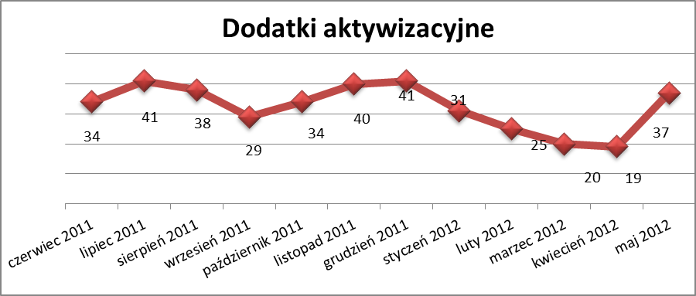

- Zwolnienia grupowe

W maju 2012r. dokonano zwolnienia grupowego w jednym zakładzie dla
43 osób.

....................................................................................... ..................................................
DATA I PODPIS OSOBY SPORZĄDZAJĄCEJ OSOBA ZATWIERDZAJĄCA

......................................................................................
DATA I PODPIS OSOBY SPRAWDZAJĄCEJ

